

GUÍA RÁPIDA DE OPERACIONES DE LA PLATAFORMA:

SISTEMA DE GESTIÓN DE CRÉDITO DE MUNICIPIO

FIRMA ELECTRONICA DE DOCUMENTOS

Secretaria de Finanzas y Tesorería General del Estado

Gobierno del Estado de Nuevo León

Información General

|  |  |  |  |
| --- | --- | --- | --- |
| Número de Versión | Fecha de Revisión | Revisado por | Cambios Realizados |
| 1.0 | 22-noviembre-2023 | INAP | Creación del documento |

Contenido

Objetivo 3

Alcance 3

Usuario 3

E. FIRMA 4

Pantalla de Bienvenida 5

Proceso de Firmado 6

Información General

|  |  |  |  |
| --- | --- | --- | --- |
| Número de Versión | Fecha de Revisión | Revisado por | Cambios Realizados |
| 1.0 | 22-noviembre-2023 | INAP | Creación del documento |

# Objetivo

Lograr que, mediante el presente manual, los usuarios de la Secretaria de Finanzas y Tesorería General del Estado de Nuevo León puedan consultar los pasos a seguir para la gestión de los créditos y financiamientos, así como el seguimiento correspondiente, para su asignación al área que vaya a continuar la atención hasta concluir con el registro de los pagos.

# Alcance

El alcance de la presente Plataforma de Sistema de Gestión de Crédito de Municipios es el cumplir con los requerimientos de acuerdo a los procesos que se realicen en el procesamiento de la información que le compete, de acuerdo al flujo indicado en sus diagramas de proceso.

# Usuario

Usuarios con perfil ANALISTA del área de Sistema de Gestión de Crédito de Municipios de la Secretaria de Finanzas y Tesorería General del Estado de Nuevo León.

# E. FIRMA

# Pantalla de Bienvenida

Presionaremos el botón menú después debe seleccionar la opción “Firmar con e.firma”

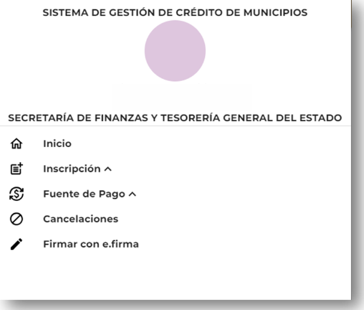

# Proceso de Firmado

El primer paso se deben introducir las credenciales correspondientes a la FIEL emitida por el SAT (archivos .cer, .key y la contraseña) la cual debe estar vigente y posteriormente dar click en “Continuar”.

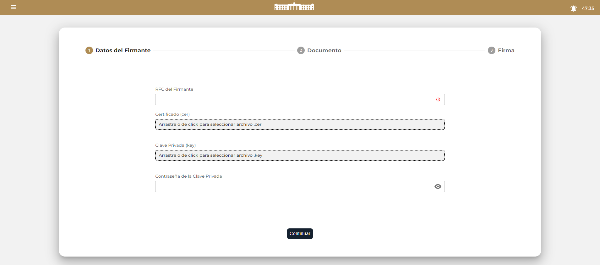

|  |  |
| --- | --- |
| Campo | Descripción |
| RFC del Firmante | RFC utilizado para firmar el documento |
| Certificado (.cer) | Se carga el documento.cer del firmante |
| Clave Privada (.key) | Se carga el documento.key del firmante |
| Contraseña de la Clave Privada | Contraseña alfanumérica del firmante (números y letras) |

Ahora se cargará el archivo PDF y se especificarán los detalles del tipo de documento a firmar.

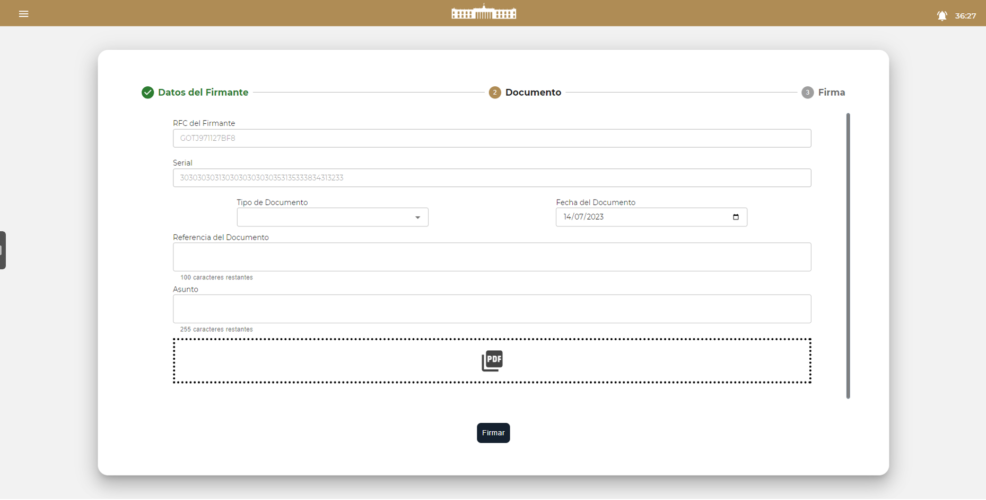

|  |  |
| --- | --- |
| Campo | Descripción |
| RFC del Firmante | RFC utilizado para firmar el documento (espacio no modificable) |
| Serial | Número de serie generado de forma automática (espacio no modificable) |
| Tipo de Documento | Seleccione el tipo de documento |
| Fecha del Documento | Ingrese fecha del documento |
| Referencia del documento | Agregue una referencia |
| Asunto | Agregue un asunto |

Se mostrará una vista del documento ya firmado y dos accesos para la firma de un nuevo documento y el repositorio de documentos firmados. Así mismo se podrá descargar el documento en pdf.

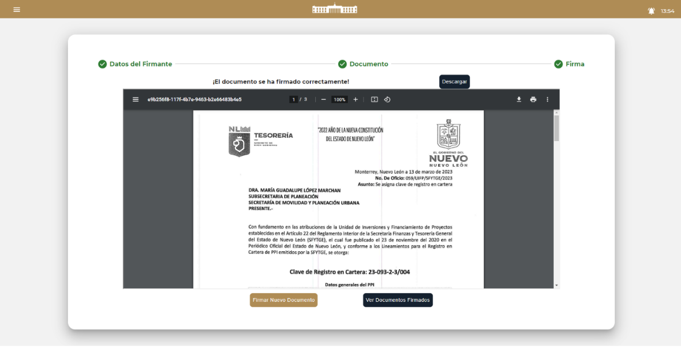

|  |  |
| --- | --- |
| Campo | Descripción |
| Firmar nuevo documento | Inicia un nuevo proceso de firmado para otros documentos |
| Ver Documentos Firmados | Muestra el repositorio de documentos firmados |